**新桥街道中心幼儿园小四班幼儿活动状况记录表**

2025.06.04

**来园情况：**

今日我们小四班来园21人,1人事假，2人病假。

万弘一、黄宇骞、韩雨彤、顾奕凯、冯育泽、高蝶珺、张艺彤小朋友能高高兴兴进入班级，整理好自己的物品，并选择今天游戏的区域挂好区域牌。

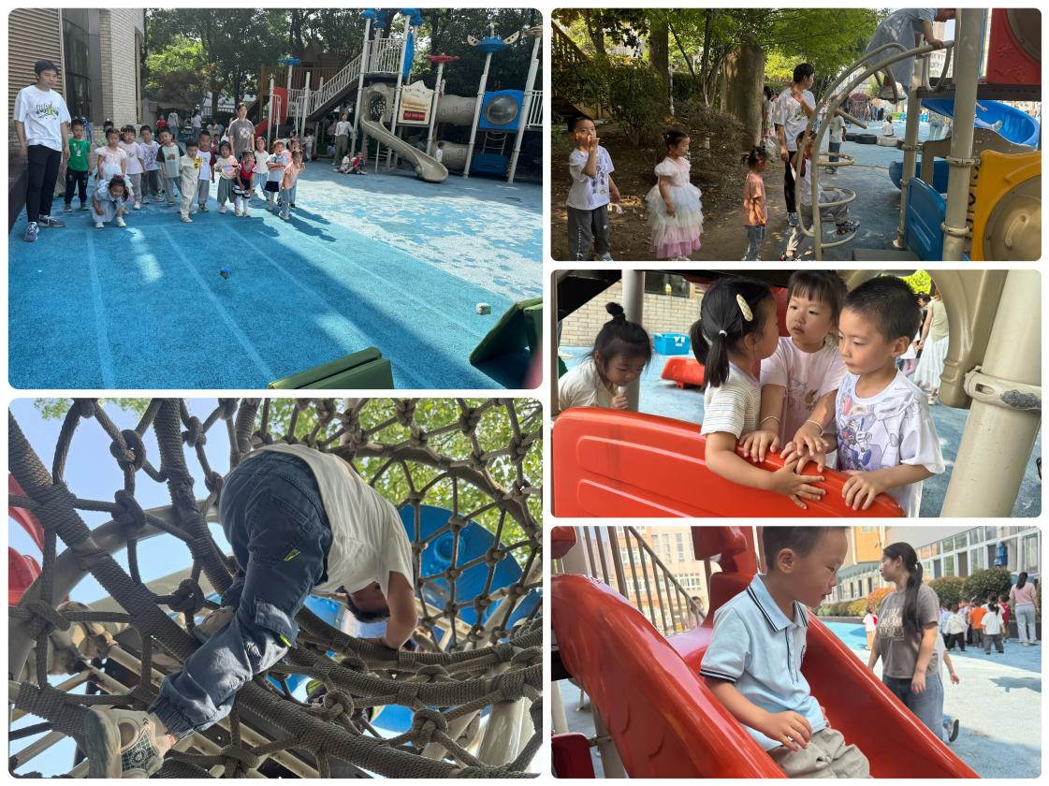

**户外游戏：**

今天我们的户外区域是跑道和美人鱼滑滑梯，在游戏之前，我们一起讨论了玩跑道和滑滑梯需要注意的安全事项。接着我们就开始进行了赛跑、投掷，孩子们玩得不亦乐乎。接着小朋友喝了点水，休息了一下就开始玩美人鱼滑滑梯。有的宝宝在滑滑梯、有的宝宝在爬楼梯、有的宝宝在爬梯子、有的宝宝在挑战网兜……大家玩得很开心。

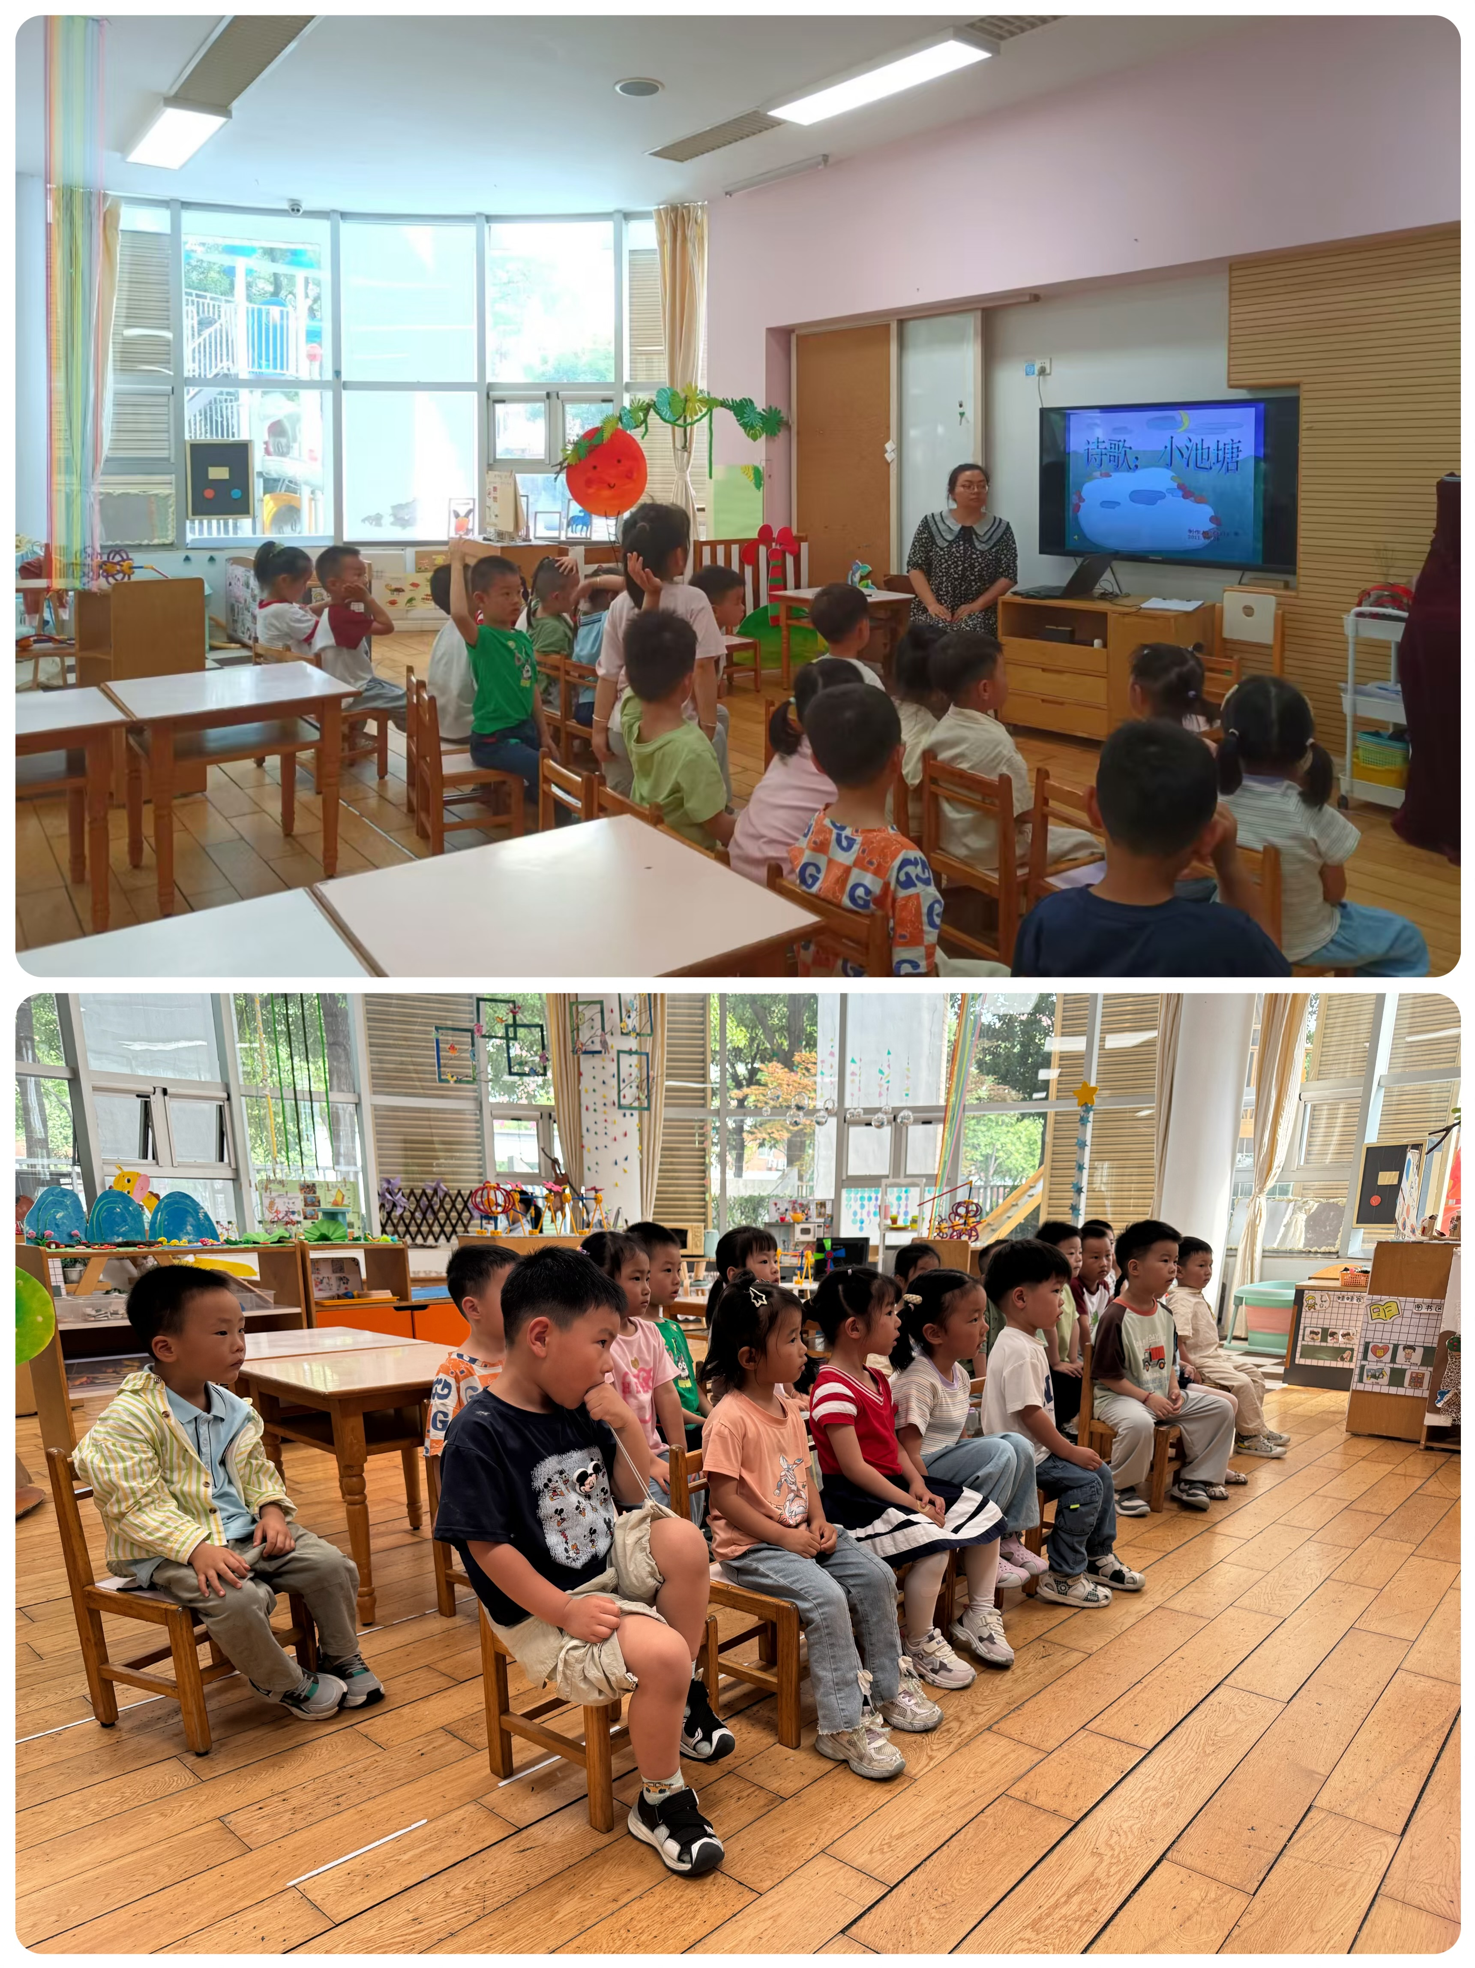

**集体活动及生活活动情况：**

**诗歌：小池塘**

《小池塘》是一首富有浓重的儿童气息儿歌，通过拟人手法，将自然界的生物拟人化，生动富有情趣。儿歌用浅显明白的语言构勒了一幅温馨的画面，意境优美，用独特的视角展现了倒映在池塘里的月亮以及池塘的夜景。儿歌整齐的句式中透出变化，显得错落有致。全诗注意押韵，并且韵脚响亮，读来琅琅上口，与整首诗所构造的欢畅的情调谐和一致。在活动中冯育泽、刘若熙、李泓硕、万弘一、黄宇骞、顾奕凯、吴沐泽、谌昱昕、吴沐萱、高蝶珺、张艺彤能欣赏、理解儿歌的内容，感受作品的意境美。宋陈凯、代霄、刘芊雅、刘瑞麟、孙堇禾、陆博渊、刘语辰、汤语桐、薛宇程、韩雨彤能尝试有表情地朗诵儿歌，理解词语：荡、晃。

**区域游戏**

今天区域游戏时间，孩子们根据自己的想法选择了自己喜欢的游戏，并能按照游戏规则进行尝试探索。有的在娃娃家烧菜做饭，照顾宝宝；有的建构区玩齿轮游戏，有的在地面建构搭建车库、马路；还有小朋友在益智区分类游戏；另外，还有些小朋友在玩万能工匠的游戏……每个孩子都沉浸在自己的游戏中，享受着游戏带来的快乐。老师们在旁边观察指导，确保孩子们的游戏安全，同时也在适时地引导孩子们在游戏中学习和成长。

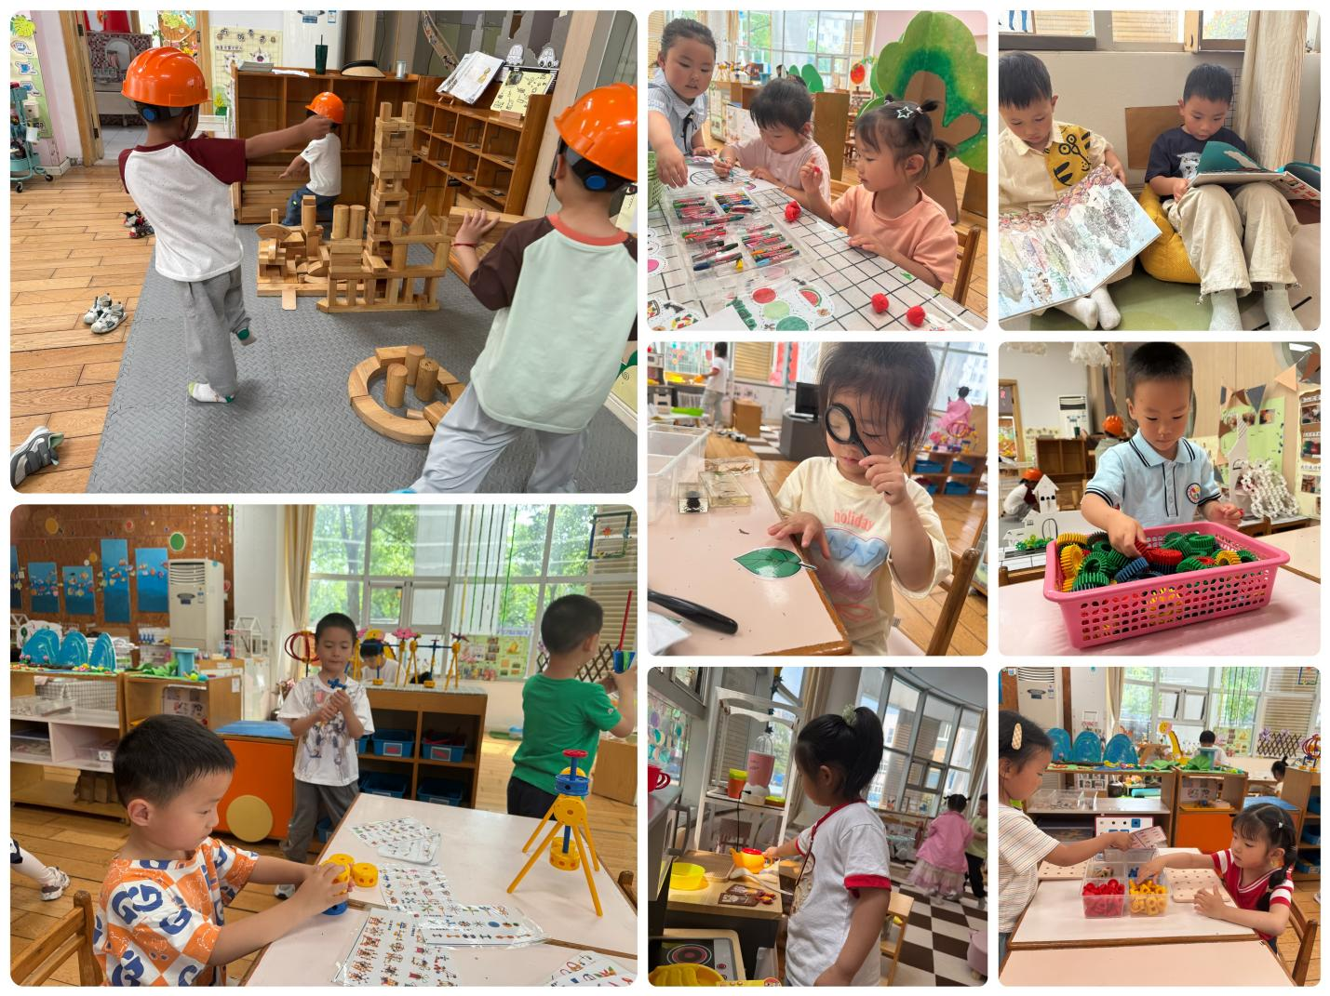

**生活活动情况：**

1.午餐情况：

今天的午饭吃的是藜麦饭、糖醋排骨、毛白菜炒口蘑、西湖牛肉羹。今天小朋友都很喜欢午饭的菜色，大家都把自己的一份饭菜汤吃得干干净净。饭后小朋友们能在老师的提醒下做好饭后洗手、漱口、擦嘴巴。

2.午睡情况：

午睡时，孩子们都能在老师的提醒下整理好鞋子、叠好裤子，然后盖好被子进行午睡。所有小朋友在12:50左右都睡着了。

**家园合作：**

动态上的照片，仅作为老师观察时的随拍，并不是所有孩子的照片都会呈现。